FLORES NESTOSO JESUS ENRIQUE – BUSTAMANTE ZARATE ADRIAN -JIMENEZ JIMENEZ MIGUEL LEONARDO

Desarrollo de Software

ema-ared esapcio

Documento de Especificación de Requerimientos de Software

Contenido

Tabla de imágenes 3

1. Introducción 4

1.1. Propósito 4

1.2. Ámbito del Sistema 4

1.3. Definiciones, Acrónimos y Abreviaciones 4

1.4. Referencias 4

1.5. Visión General del Documento 4

2. Descripción General 5

2.1. Perspectiva del Producto 5

2.2. Funciones del Producto 6

2.3. Características de los Usuarios 8

2.4. Restricciones 8

2.5. Suposiciones y Dependencias 8

2.6. Requisitos futuros 8

3. Requisitos Específicos 9

3.1. Interfaces Externas 9

3.2. Funciones 9

CU-01. Administrar alumnos de grupos 10

CU-02. Administrar alumnos 11

CU-03. Tomar asistencia 13

CU-04. Administrar horarios 14

CU-05. Registrar pagos de alumnos 15

CU-06. Administrar clientes 16

CU-07. Registrar pagos de renta 17

CU-08. Administrar promociones 18

CU-09. Generar reporte 19

CU-010. Administrar colaboradores 20

CU-011. Administrar egresos 22

CU-012. Administrar pago a colaborador 23

CU-013. Visualizar historial de pagos de renta 24

CU-014. Visualizar historial de pagos de alumnos 25

CU-015. Administrar egresos de Facebook 26

CU-016. Visualizar avisos 27

CU-017. Administrar grupos 28

CU-018. Administrar rentas 29

CU-019. Iniciar sesión 30

3.3. Requisitos de Rendimiento 31

3.4. Restricciones de diseño 31

3.5. Atributos del Sistema 31

3.6. Otros Requisitos 31

4. Apéndices 32

CU-01. Administrar alumnos de grupos 32

CU-02. Administrar alumnos 33

CU-03. Tomar asistencia 34

CU-04. Administrar horarios 35

CU-05. Registrar pagos de alumnos 36

CU-06. Administrar clientes 37

CU-07. Registrar pagos de renta 38

CU-08. Administrar promociones 39

CU-09. Generar reporte 40

CU-010. Administrar colaboradores 41

CU-011. Administrar egresos 42

CU-012. Administrar pago a colaborador 43

CU-013. Visualizar historial de pagos de renta 44

CU-014. Visualizar historial de pagos de alumnos 45

CU-015. Administrar egresos de Facebook 46

CU-016. Visualizar avisos y Menú principal 47

CU-017. Administrar grupos 48

CU-018. Administrar rentas 49

CU-019. Iniciar sesión 50

# Tabla de imágenes

Ilustración 1 Diagrama de casos de uso 6

Ilustración 2 Modelo de dominio 7

Ilustración 3 Administración de alumnos de grupos 32

Ilustración 4 Inscribir y dar de baja alumno de un grupo 32

Ilustración 5 Inscribir alumno 33

Ilustración 6 Editar y dar de baja alumno 33

Ilustración 7 Toma de asistencia a los alumnos de un grupo 34

Ilustración 8 Visualización del horario de grupos y rentas 35

Ilustración 9 Edición del horario de una renta o grupo 35

Ilustración 10 Selección de grupo y alumno del cual se recibirá un pago 36

Ilustración 11 Ingreso del monto y selección de una promoción si así lo desea 36

Ilustración 12 Comprobante de pago 36

Ilustración 13 Registro de un cliente 37

Ilustración 14 Modificación de un cliente 37

Ilustración 15 Registro de un pago hecho por un colaborador o cliente por el espacio ocupado 38

Ilustración 16 Creación de una promoción 39

Ilustración 17 Editar y dar de baja una promoción 39

Ilustración 18 Generación de un reporte mensual 40

Ilustración 19 Registro de colaboradores 41

Ilustración 20 Editar y dar de baja a un colaborador 41

Ilustración 21 Registro de un egreso 42

Ilustración 22 Modificación y visualización de un egreso 42

Ilustración 23 Eliminar pago entregado al respectivo colaborador por parte del director 43

Ilustración 24 Editar y guardar el pago a un colaborador recibido por el director 43

Ilustración 25 Visualización de los pagos hechos por clientes o colaboradores 44

Ilustración 26 Edición de los pagos realizados por clientes o colaboradores 44

Ilustración 27 Visualización de los pagos de los alumnos 45

Ilustración 28 Modificación del pago de un alumno 45

Ilustración 29 Registro de un egreso de una publicidad realizada en Facebook 46

Ilustración 30 Edición del registro del egreso de una publicidad 46

Ilustración 31 Menú principal donde los usuarios visualizan sus avisos 47

Ilustración 32 Crear grupo 48

Ilustración 33 Buscar grupo 48

Ilustración 34 Modificar grupo 48

Ilustración 35 Creación de una renta 49

Ilustración 36 Modificación de una renta 49

Ilustración 37 Inicio de sesión 50

# Introducción

Esta sección da una explicación general de cómo está conformado el proyecto, su finalidad y las definiciones, acrónimos y abreviaturas que se manejan.

## Propósito

El presente documento tiene como finalidad definir las especificaciones funcionales para el desarrollo de un sistema que permitirá gestionar una escuela de danza. El sistema será utilizado por el director y los maestros.

## Ámbito del Sistema

El sistema por implementar llevará por nombre EMA-Ared espacio. Consiste en un sistema para el manejo de una escuela de danza en Xalapa, Veracruz. El sistema debe poder ser manejado por el director de la escuela, así como de los maestros que ahí imparten clases. El director llevará el control de los maestros, así como de clientes externos, los horarios, los pagos de los maestros, gastos y del espacio de la escuela. Los maestros llevarán el control de sus alumnos, los grupos en los que están y del pago de estos.

Con la implementación del sistema se espera que la gestión de espacios se realice de manera más clara y ordenada, que se realicen informes a los maestros sin la necesidad de que sean de forma presencial y que se facilite el seguimiento de ingresos y egresos.

## Definiciones, Acrónimos y Abreviaciones

|  |  |
| --- | --- |
| Nombre | Descripción |
| ERS | Especificación de requerimientos de software |
| Actor | Persona que usa el sistema |
| CU | Caso de uso |
| Modelo de dominio | Modelo conceptual de todos los temas relacionados con un problema específico. Se describen las distintas entidades, atributos, papeles y relaciones. |
| Diagrama de casos de uso | Son las funcionalidades por implementar en el sistema. |
| IEEE | El instituto de Ingeniería, eléctrica y electrónica es una asociación mundial de ingenieros dedicada a la estandarización y el desarrollo en áreas técnicas. |

## Referencias

Norma IEEE 830 para la ERS.

“Use case driven object modeling with UML. A practical approach”, Addison Wesley, 1999

## Visión General del Documento

Este documento consta de tres secciones. En la primera sección se realiza una introducción al mismo, describe el sistema, las características del mismo, los requerimientos de hardware y software y las características de los usuarios.

En la segunda sección se detalla a fondo el sistema para conocer sus principales funciones que debe realizar y cómo las debe realizar, para su posterior implementación.

Por último, la tercera sección consiste en los diseños de las interfaces de cada funcionalidad del sistema las cuales servirán de apoyo a las descripciones para los desarrolladores.

# Descripción General

Esta sección describe el contexto del sistema a realizar y consta de la perspectiva del producto, funciones del producto, las características que tienen los usuarios que usarán el sistema, las restricciones (si es que hubieran), los factores que se asumen y futuros requisitos a implementar.

## Perspectiva del Producto

El sistema correrá en una única computadora por lo que no es necesario el acceso a internet, tampoco se comunicará o relacionará con otro sistema. La base de datos se mantendrá en la misma computadora en donde correrá el sistema.

## Funciones del Producto

Dentro de esta sección se mostrará la función del sistema a grandes rasgos con un diagrama de casos de uso donde se presentarán los actores del sistema y como interactuarán con sus funciones correspondientes. Además, un modelo de dominio para representar las clases analizadas hasta el momento con respecto al dominio del sistema.



Ilustración Diagrama de casos de uso



Ilustración Modelo de dominio

## Características de los Usuarios

|  |  |
| --- | --- |
| Tipo de usuario | Director |
| Nivel de estudios | Licenciatura |
| Habilidades | Manejo de librería Office  Manejo de programas de diseño gráfico |
| Responsabilidades | Administrar pagos a colaboradores  Administrar rentas  Administrar grupos  Administrar horarios  Administrar pagos de espacio  Administrar alumnos  Administrar clientes y colaboradores  Administrar egresos  Administrar egresos de Facebook  Generar reportes |

|  |  |
| --- | --- |
| Tipo de usuario | Colaborador |
| Nivel de estudios | Cualquiera |
| Habilidades | Varias |
| Responsabilidades | Administrar promociones  Administrar alumnos de grupos  Administrar pagos de alumnos  Tomar asistencia  Visualizar avisos |

## Restricciones

* El sistema debe manejar los colores de la escuela
* El sistema deberá funcionar sin red a internet
* El sistema solo podrá ser usado por usuarios registrados

## Suposiciones y Dependencias

* El equipo en donde se use el sistema contará con la máquina virtual java 8.1 o superior.
* Manejador de base de datos mysql 5.1.1.
* El equipo contará con al menos 1 GB de RAM.
* El equipo contará con Windows 7 o superior.

## Requisitos futuros

* Implementar la inscripción en línea de los alumnos.
* Implementar manejo de distintas sucursales.
* Implementar él envió de notificaciones al correo del colaborador o director.

# Requisitos Específicos

Esta sección contiene los requisitos a un nivel de detalle suficiente como para permitir a los diseñadores diseñar un sistema que satisfaga estos requisitos, y que permita al equipo de pruebas planificar y realizar las pruebas que demuestren si el sistema satisface, o no, los requisitos. Todo requisito aquí especificado describirá comportamientos externos del sistema, perceptibles por parte de los usuarios, operadores y otros sistemas.

## Interfaces Externas

El sistema EMA-Ared espacio no tendrá conexión con otros sistemas de información o de procesos de datos por lo tanto no es necesario la utilización de interfaces para hacerlo.

Habrá relación únicamente con un manejador de bases de datos MBD el cual se conectará a una base de datos y hará las transacciones necesarias.

## Funciones

En esta sección se detallaran los casos de uso de acuerdo a una platilla, la cual contiene las secciones de (ID, nombre, autor(es), actor(es), descripción, precondiciones, postcondiciones, disparador, flujo normal, flujo(s) alterno(s) y excepciones).

### Administrar alumnos de grupos

|  |  |
| --- | --- |
| **­­ID:** | CU-01 |
| **Nombre:** | Administrar alumnos de grupos |
| **Autor(es):** | Miguel Leonardo Jiménez Jiménez |
| **Actor(es):** | Colaborador |
| **Descripción:** | El colaborado podrá inscribir y dar de baja alumnos a un grupo. |
| **Precondiciones:** | PRE1.- El colaborador debe de tener un grupo creado.  PRE2.- El alumno debe de estar inscrito en el sistema previamente. |
| **Postcondiciones:** | POST1.- Se guarda la operación realizada en la base de datos.  POST2.- Si se inscribió o reinscribió un alumno se abre el CU-06- Administrar pagos de alumnos. |
| **Disparador:** | El colaborador selecciona la opción de administrar alumnos de grupos. |
| **Flujo Normal:** | 1. El sistema abre la ventana del CU-01 y carga los grupos pertenecientes al colaborador. 2. El colaborador selecciona el grupo donde desea realizar la operación. 3. El sistema carga la ventana de inscribir alumno. 4. El colaborador ingresa la palabra clave para buscar el alumno y selecciona la opción de buscar. 5. El sistema busca a los alumnos que hagan match con la palabra buscada y los muestra en la ventana.    1. Si no hay match con ningún alumno el sistema manda un mensaje con lo acontecido al colaborador.    2. El colaborador regresa al flujo normal número 4 6. El colaborador selecciona al alumno que desea inscribir y selecciona la opción de inscribir. 7. El sistema muestra un mensaje de decisión. 8. El colaborador selecciona la opción de aceptar. 9. El sistema guarda la inscripción, manda un mensaje de confirmación y lo manda para el CU-06. |
| **Flujos Alternos:** | **FA1.- Dar de baja alumno:**  2.1.1.- El colaborador selecciona la opción de dar de baja y selecciona el grupo de donde desea dar de baja un alumno.  2.1.2.- El sistema muestra la ventana de dar de baja alumno y carga todos los alumnos dentro del grupo.  2.1.3.- El colaborador selecciona el alumno deseado y selecciona la opción de dar de baja.  2.1.4.- El sistema da de baja al alumno del grupo manda un mensaje de confirmación y devuelve al colaborador a la ventana principal.  FA2.- Agregar una promoción:  6.1.1.- El colaborador selecciona una promoción que le desea dar al alumno y selecciona la opción de inscribir.  6.1.1.1.- Si el colaborador desea crear una nueva promoción selecciona la opción de ‘mas’.  6.1.2.- El colaborador vuelve al flujo normal número 6. |
| **Excepciones:** | E1. Fallo de conexión con la base de datos.  E1.1. El Sistema no puede conectarse a la base de datos y manda un mensaje al colaborador de lo sucedido.  E1.2. El colaborador selecciona la opción de aceptar y termina el flujo del caso de uso. |

### Administrar alumnos

|  |  |
| --- | --- |
| **­­ID:** | CU-02 |
| **Nombre:** | Administrar alumnos |
| **Autor(es):** | Miguel Leonardo Jiménez Jiménez |
| **Actor(es):** | Director |
| **Descripción:** | El director podrá registrar, dar de baja y modificar alumnos dentro del sistema. |
| **Precondiciones:** | Ninguna |
| **Postcondiciones:** | POST1.- Los datos nuevos se registran en la base de datos.  POST2.- El sistema devuelve a la ventana principal al director. |
| **Disparador:** | El director selecciona la opción de administrar alumnos. |
| **Flujo Normal:** | 1. El sistema carga la ventana del CU-02-Administrar alumnos. 2. El director ingresa los datos del alumno que desea ingresar y selecciona la opción de examinar. 3. El sistema despliega una ventana de explorador de archivos. 4. El director selecciona la imagen deseada y selecciona la opción de abrir. 5. El sistema carga la imagen en la ventana. 6. El director selecciona la opción de guardar. 7. El sistema verifica que los campos sean válidos y guarda los datos del alumno en la base de datos, manda un mensaje de confirmación al director y lo devuelve a la ventana principal (E1). |
| **Flujos Alternos:** | **FA1.- Dar de baja alumno:**  2.1.1.- El director selecciona la opción de editar.  2.1.2.- El sistema habilita las opciones de editar alumno.  2.1.3.- El director ingresa la palabra clave para la búsqueda de alumno y selecciona la opción de buscar.  2.1.4.- El sistema busca en la base de datos los alumnos que hagan match con la palabra clave y los muestra en la ventana (E1).  2.1.4.1.- Si no hay match se manda un mensaje al director con lo ocurrido y vuelve al FA1 en él paso 2.1.3.  2.1.5.- El director selecciona al alumno que busca.  2.1.6.- El sistema carga los datos del alumno en la ventana.  2.1.7.- El director selecciona la opción de dar de baja y selecciona la opción de guarda.  2.1.8.- El sistema guarda los cambios en la base de datos y manda un mensaje de confirmación al director y manda al director a la ventana principal (E1).  **FA2.- Modificar alumno:**  2.2.1.- El director selecciona la opción modificar alumno.  2.2.2.- El sistema habilita las opciones de modificar alumnos.  2.2.3.- El director ingresa la palabra clave para la búsqueda de alumno y selecciona la opción de buscar.  2.2.4.- El sistema busca en la base de datos los alumnos que hagan match con la palabra clave y los muestra en la ventana (E1).  2.2.4.1.- Si no hay match se manda un mensaje al director con lo ocurrido y vuelve al FA1 en él paso 2.1.3.  2.2.5.- El director selecciona el alumno que desea.  2.2.6.- El sistema carga los datos del alumno en la ventana.  2.2.7.- El director modifica los datos que desea modificar y selecciona la opción guardar.  2.2.8.-El sistema valida que los campos sean válidos y guarda los cambios en la base de datos y manda al director a la ventana principal (E1).  2.2.8.1.- Si hay campos inválidos, manda un mensaje al director de lo ocurrido.  2.2.8.2.- El director vuelve al FA2 número 2.2.7.  **FA3.- Campos inválidos.**  7.1.1.- El sistema valida que hay campos inválidos y manda un mensaje al director de lo ocurrido.  7.1.2.- El director vuelve al flujo normal número 2. |
| **Excepciones:** | E1. Fallo de conexión con la base de datos.  E1.1. El Sistema no puede conectarse a la base de datos y manda un mensaje al director de lo sucedido.  E1.2. El director selecciona la opción de aceptar y termina el flujo del caso de uso. |

### Tomar asistencia

|  |  |
| --- | --- |
| **­­ID:** | **CU-03** |
| **Nombre:** | Tomar asistencia |
| **Autor(es):** | Adrián Bustamante Zarate. |
| **Actor(es):** | Colaborador |
| **Descripción:** | El colaborador podrá tomar asistencia de los alumnos pertenecientes a un grupo. |
| **Precondiciones:** | 1. Haber iniciado sesión como Colaborador. |
| **Postcondiciones:** | 1. La asistencia de alumnos correspondiente a un grupo en una clase única será generada y alteradas. |
| **Disparador:** | El colaborador selecciona la opción tomar asistencia del menú principal |
| **Flujo Normal:** | 1. El sistema despliega la ventana correspondiente al caso de uso 2. El colaborador selecciona el grupo de su preferencia de la caja de opciones correspondiente y selecciona el día del que desea la toma de lista. 3. El sistema despliega la lista de alumnos pertenecientes a ese grupo. 4. El director entonces toma según la asistencia de sus alumnos según su criterio y selecciona la opción de “guardar”. 5. El sistema verifica y guarda los cambios. **(E1)** |
| **Excepciones:** | **Fallo de conexión con la base de datos al guardar**  E1. El sistema verifica y …  E1.1. El sistema detecta un error de conexión con la BDD. Entonces el sistema retroalimenta al usuario con información del error y cierra la ventana para reiniciar el proceso. |

### Administrar horarios

|  |  |
| --- | --- |
| **­­ID:** | **CU-04** |
| **Nombre:** | Administrar horarios |
| **Autor(es):** | Adrián Bustamante Zarate. |
| **Actor(es):** | Director |
| **Descripción:** | El director podrá visualizar y modificar horas de los grupos o rentas disponibles. |
| **Precondiciones:** | 1. Haber iniciado sesión como director. 2. Para modificar debe haber mínimo un registro de una renta o grupo. |
| **Postcondiciones:** | 1. Los datos de horarios se verán alterados |
| **Disparador:** | El director elige la opción Administrar horarios del menú principal |
| **Flujo Normal:** | 1. El sistema despliega la ventana correspondiente al caso de uso. 2. El director selecciona un grupo o renta del horario global. **(E1)** 3. El sistema muestra información correspondiente de este grupo o renta. |
| **Flujos Alternos:** | **El director desea modificar el horario**   * 1. El director selecciona la opción de “editar horario”   2. El sistema despliega un nuevo apartado con el horario de grupos y rentas mostrando los lugares ocupados y disponibles.   3. El director selecciona la hora de su preferencia y selecciona la opción de guardar   4. El sistema verifica la modificación del grupo o renta, guarda los cambios y retroalimenta al usuario. **(E2)** |
| **Excepciones:** | **Fallo de conexión a la base de datos**  **E1.** El director selecciona un grupo o renta del horario global y … está vacío  **E1.1** El sistema detecta un error de conexión con la BDD. Entonces retroalimenta al usuario con información del error y cierra la ventana para reiniciar el proceso.  **Fallo de conexión al guardar en la base de datos**  **E2.** El sistema verifica la modificación del grupo o renta, guarda los cambios y … El sistema detecta un error de conexión con la BDD. Entonces, retroalimenta al usuario con información del error y cierra la ventana para reiniciar el proceso |

### Registrar pagos de alumnos

|  |  |
| --- | --- |
| **­­ID:** | CU-05 |
| **Nombre:** | Administrar pago de alumnos |
| **Autor(es):** | Jesús Enrique Flores Nestozo. |
| **Actor(es):** | Colaborador |
| **Descripción:** | El colaborador podrá registrar los pagos de alumnos en el sistema. |
| **Precondiciones:** | PRE1. Que haya un alumno registrado en el sistema. |
| **Postcondiciones:** | POST1. El pago del alumno quedará registrado en el sistema. |
| **Disparador:** | El colaborador selecciona registrar pago de alumno. |
| **Flujo Normal:** | 1. El colaborador da clic en registrar pago de alumno. 2. El sistema despliega una ventana con los grupos que le pertenecen al colaborador. 3. El colaborador selecciona un grupo. 4. El sistema despliega una lista de los alumnos registrados en el grupo. 5. El colaborador selecciona al alumno y da clic en realizar pago. 6. El sistema despliega una ventana con el nombre del alumno, si aplica una promoción y monto a pagar. 7. El colaborador llena los datos y da clic en realizar pago 8. El sistema despliega un mensaje preguntando si desea guardar. 9. El colaborador da clic en aceptar. 10. El sistema registra el pago en la base de datos y despliega una ventana dando los detalles del pago. 11. El colaborador da clic en generar recibo. 12. El sistema genera el recibo y manda a imprimir. |
| **Flujos Alternos:** | No generar recibo   1. El colaborador da clic en aceptar. 2. El sistema regresa al punto 2. |
| **Excepciones:** | E1. Error con la base de datos  2.1.1 El sistema despliega un mensaje indicando que no se pudieron cargar los grupos de la base de datos.  2.1.2 El colaborador da clic en aceptar.  2.1.3 El sistema regresa a la ventana principal.  E2. Error al generar recibo   1. El sistema despliega una ventana indicando que no fue posible generar el recibo de pago. 2. El colaborador da clic en aceptar. 3. El sistema regresa al punto 2. |

### Administrar clientes

|  |  |
| --- | --- |
| **­­ID:** | CU-06 |
| **Nombre:** | Administrar clientes |
| **Autor(es):** | Jesús Enrique Flores Nestozo. |
| **Actor(es):** | Director |
| **Descripción:** | El director podrá registrar, modificar y visualizar detalles de los clientes a los que se le ofrece el servicio de renta. |
| **Precondiciones:** | PRE1. Haber iniciado sesión como director. |
| **Postcondiciones:** | POST1. Los datos del cliente quedan registrados en la base de datos. |
| **Disparador:** | El director selecciona la opción de registrar clientes. |
| **Flujo Normal:** | 1. El director da clic en registrar clientes. 2. El sistema despliega los campos a llenar de los datos del cliente. 3. El director ingresa nombre del cliente, fecha de nacimiento, dirección, numero de contacto, sexo, foto y selecciona guardar. 4. El sistema despliega una ventana preguntando si desea guardar. 5. El director da clic en aceptar. 6. El sistema guarda los datos del cliente en la base de datos. |
| **Flujos Alternos:** | Visualizar datos de cliente.   * + 1. El director da clic en visualizar detalles de clientes.     2. El sistema despliega una ventana donde está el campo para introducir el nombre del cliente.     3. El director ingresa el nombre del cliente.     4. El sistema muestra los datos del cliente.   Modificar datos de cliente.   * + 1. El director selecciona modificar datos.     2. El sistema habilita los datos del cliente para su modificación.     3. El director modifica los datos necesarios y selecciona guardar.     4. El sistema guarda los cambios hechos sobre el cliente y regresa al menú principal.   Cliente no encontrado.   * + - 1. El sistema muestra un mensaje indicando que no se encontró el cliente.       2. El director selecciona aceptar.       3. El sistema regresa al punto 1.1.2 |
| **Excepciones:** | E1. Error con la base de datos  4.1.1 El sistema muestra mensaje indicando que hubo un error con la base de datos y que no se pudo realizar el registro.  4.1.2 El director selecciona aceptar y regresa al punto 2. |

### Registrar pagos de renta

|  |  |
| --- | --- |
| **­­ID:** | **CU-07** |
| **Nombre:** | Registrar pagos de renta |
| **Autor(es):** | Adrián Bustamante Zarate. |
| **Actor(es):** | Director |
| **Descripción:** | El director podrá registrar pagos de los colaboradores y clientes. Pudiendo generar un recibo. |
| **Precondiciones:** | 1. Haber iniciado sesión como director. 2. Existir al menos un registro de un cliente y/o colaborador. |
| **Postcondiciones:** | 1. Los datos de los pagos de colaboradores o clientes se verán alterados. 2. En caso de generación de un recibo el sistema imprimirá un recibo. |
| **Disparador:** | El director elige la opción Registrar pagos de piso en el Menú principal. |
| **Flujo Normal:** | 1. El director introduce el nombre del cliente o colaborador en la sección de búsqueda y selecciona la opción “buscar”. 2. El sistema realiza una búsqueda según los parámetros introducidos y los despliega en la lista de la sección de búsqueda. 3. El director selecciona al cliente o colaborador requerido 4. El director introduce la información de pago del colaborador o cliente y selecciona la opción “guardar”. 5. El sistema verifica los datos introducidos en los campos, guarda el registro y retroalimenta al usuario preguntando si desea imprimir un recibo del registro del pago. **(E1)** 6. El director selecciona la opción requerida. 7. El sistema realiza la opción indicada. |
| **Excepciones:** | **Fallo de conexión con la base de datos al guardar**  E1. El sistema verifica los datos a guardar y …  E1.1. El sistema detecta un error de conexión con la BDD. Entonces el sistema retroalimenta al usuario con información del error y cierra la ventana para reiniciar el proceso. |

### Administrar promociones

|  |  |
| --- | --- |
| **­­ID:** | CU-08 |
| **Nombre:** | Administrar promociones |
| **Autor(es):** | Jesús Enrique Flores Nestozo. |
| **Actor(es):** | Colaborador |
| **Descripción:** | El colaborador podrá crear, modificar y dar de baja promociones para las inscripciones a sus respectivos grupos. |
| **Precondiciones:** | No hay |
| **Postcondiciones:** | POST1. Promoción creada en la base de datos. |
| **Disparador:** | El colaborador selecciona crear promoción. |
| **Flujo Normal:** | 1. El colaborador da clic en crear promoción. 2. El sistema despliega una ventana con los campos a llenar para crear la promoción. 3. El colaborador ingresa nombre de promoción, descripción, porcentaje de descuento, fecha inicio y fecha fin de promoción y da clic en guardar. 4. El sistema despliega una ventana preguntando si desea guardar. 5. El colaborador da clic en aceptar. 6. El sistema guarda la promoción en la base de datos. |
| **Flujos Alternos:** | Modificar promoción   * + 1. El colaborador da clic en buscar promoción.     2. El sistema despliega una ventana con un campo para buscar la promoción a modificar.     3. El colaborador selecciona la promoción deseada.     4. El sistema despliega los datos de la promoción seleccionada.     5. El colaborador da clic en modificar promoción.     6. El sistema habilita los datos de la promoción para su modificación.     7. El colaborador modifica los datos pertinentes y da clic en guardar.     8. El sistema guarda los cambios en la base de datos y regresa al punto 1.1.2   Dar de baja promoción   * + - 1. El colaborador da clic en dar de baja promoción.       2. El sistema despliega un mensaje indicando que la promoción ha sido dada de baja.       3. El colaborador da clic en aceptar.       4. El sistema regresa a la ventana principal.   Hay error en los datos.   * + 1. El colaborador da clic en cancelar.     2. El sistema regresa al punto 4. |
| **Excepciones:** | E1. Error al guardar la promoción en la base de datos.  6.1.1 El sistema muestra un mensaje indicando que no se pudieron guardar los datos.  6.1.2 El colaborador da clic en aceptar.  6.1.3 El sistema regresa al punto 2. |

### Generar reporte

|  |  |
| --- | --- |
| **­­ID:** | CU-09 |
| **Nombre:** | Generar reporte |
| **Autor(es):** | Adrián Bustamante Zarate |
| **Actor(es):** | Director |
| **Descripción:** | El director podrá generar un reporte sobre ingresos y egresos almacenados en el sistema por mes. |
| **Precondiciones:** | 1. Haber iniciado sesión como director. |
| **Postcondiciones:** | 1. Debe existir al menos un ingreso y/o egreso registrado en el sistema por mes. |
| **Disparador:** | El director selecciona la opción Generar reporte en el menú principal |
| **Flujo Normal:** | 1. El sistema despliega la ventana correspondiente al caso de uso 2. El director selecciona un mes en específico de un año especifico 3. El sistema muestra una vista previa del reporte a generar 4. El director selecciona la opción generar reporte 5. El sistema genera el reporte |
| **Excepciones:** | **Fallo de conexión con la base de datos**  E1. El sistema muestra una vista previa del reporte a generar y … está vacío.  E1.1. El sistema detecta un error de conexión con la BDD. Entonces el sistema retroalimenta al usuario con información del error y cierra la ventana para reiniciar el proceso. |

### Administrar colaboradores

|  |  |
| --- | --- |
| **­­ID:** | CU-10 |
| **Nombre:** | Administrar colaboradores |
| **Autor(es):** | Miguel Leonardo Jiménez Jiménez |
| **Actor(es):** | Director |
| **Descripción:** | El director podrá registrar, modificar y dar de baja dentro del sistema. |
| **Precondiciones:** | Ninguna |
| **Postcondiciones:** | POST1.- Los datos nuevos se registran en la base de datos.  POST2.- El sistema devuelve a la ventana principal al director. |
| **Disparador:** | El director selecciona la opción de administrar colaboradores. |
| **Flujo Normal:** | 1. El sistema carga la ventana del CU-10-Administrar colaboradores. 2. El director ingresa los datos personales del colaborador y selecciona la opción de examinar. 3. El sistema despliega la ventana de explorador de archivos del sistema. 4. El director selecciona la imagen que desea y selecciona la opción de abrir. 5. El sistema carga la imagen y la muestra en parte correspondiente.    1. Si la imagen no cumple con el formato esperado (png, jpg) manda un mensaje al director de lo ocurrido y el director regresa al flujo normal número 6. 6. El director selecciona la opción guardar. 7. El sistema valida que los datos ingresados sean correctos y guarda los datos del colaborador en la base de datos y manda un mensaje de afirmación al director y lo regresa a la ventana principal (E1). |
| **Flujos Alternos:** | **FA1.- Modificar colaborador:**  2.1.1.- El director selección la opción de modificar colaborador.  2.1.2.- El sistema habilita las opciones de modificar colaborador.  2.1.3.- El director ingresa la palabra clave para la búsqueda de colaborador y selecciona la opción de buscar.  2.1.4.- El sistema busca en la base de datos los colaboradores que hagan match con la palabra ingresada y los muestra en la ventana (E1).  2.1.4.1.- Si no hay match se manda un mensaje al director con lo ocurrido y vuelve al FA1 en él paso 2.1.3.  2.1.5.- El director selecciona el colaborador que desea modificar.  2.1.6.- El sistema carga los datos del colaborador seleccionado en la ventana.  2.1.7.- El director modifica los campos que dese y selecciona la opción de guardar.  2.1.7.1.- Si hay campos inválidos el sistema los marca y el director vuelve al FA1 paso 2.1.7.  2.1.8.- El sistema guarda los nuevos datos en la base de datos y manda un mensaje de confirmación al director y lo manda a la ventana principal (E1).  **FA2.- Dar de baja colaborador:**  2.2.1.- El director selecciona la opción de editar.  2.2.2.- El sistema habilita las opciones de editar.  2.2.3.- El director ingresa la palabra clave para la búsqueda de colaborador y selecciona la opción de buscar.  2.2.4.- El sistema busca en la base de datos los colaboradores que hagan match con la palabra ingresada y los muestra en la ventana (E1).  2.2.4.1.- Si no hay match se manda un mensaje al director con lo ocurrido y vuelve al FA2 en él paso 2.2.3.  2.2.5.- El director selecciona el colaborador que desea modificar.  2.2.6.- El sistema carga los datos del colaborador seleccionado en la ventana.  2.2.7.- El director selecciona la opción de dar de baja.  2.2.8.- El sistema cambia el estado del colaborador en la base de datos y manda un mensaje de confirmación al director y lo manda a la ventana principal.  **FA3.- Campos inválidos.**  7.1.1.- El sistema valida que hay campos inválidos y manda un mensaje al director de lo ocurrido.  7.1.2.- El director vuelve al flujo normal número 2. |
| **Excepciones:** | E1. Fallo de conexión con la base de datos.  E1.1. El Sistema no puede conectarse a la base de datos y manda un mensaje al director de lo sucedido.  E1.2. El director selecciona la opción de aceptar y termina el flujo del caso de uso. |

### Administrar egresos

|  |  |
| --- | --- |
| **­­ID:** | **CU-11** |
| **Nombre:** | Administrar egresos |
| **Autor(es):** | Adrián Bustamante Zarate. |
| **Actor(es):** | Director |
| **Descripción:** | El director podrá ingresar, modificar y visualizar egresos en el sistema. |
| **Precondiciones:** | 1. Haber iniciado sesión como director. 2. En el caso de modificar egresos, debe existir el al menos un egreso registrado en el sistema. |
| **Postcondiciones:** | 1. En caso de registro y modificación, los datos de egresos se verán alterados. |
| **Disparador:** | El director elige la opción Administrar egresos del menú principal |
| **Flujo Normal:** | 1. El sistema despliega la ventana correspondiente al caso de uso 2. El director rellena los campos con información de un egreso y selecciona la opción “guardar”. 3. El sistema verifica los campos, guarda el nuevo egreso y retroalimenta al usuario. **(E1)** |
| **Flujos Alternos:** | **El director desea modificar un egreso del sistema**   1. El director selecciona la opción “modificar y visualizar”. 2. El sistema despliega una lista de los egresos ordenados por fecha. **(E2)** 3. El director selecciona el egreso a modificar y selecciona la opción “Editar” 4. El sistema despliega una ventana con la información del egreso con campos editables. 5. El director modifica los campos necesarios y selecciona la opción de “guardar”. 6. El sistema verifica la modificación y guarda los cambios y retroalimenta al usuario. **(E1)**   **El director desea visualizar egresos en el sistema**   1. El director selecciona la opción “modificar y visualizar”. 2. El sistema despliega una lista de los egresos ordenados por fecha. **(E2)** |
| **Excepciones:** | **Fallo de conexión con la base de datos al guardar**  E1. El sistema verifica los datos a guardar y …  E1.1. El sistema detecta un error de conexión con la BDD. Entonces el sistema retroalimenta al usuario con información del error y cierra la ventana para reiniciar el proceso.  **Fallo de conexión con la base de datos**  E2. El sistema despliega una lista de los egresos ordenados por fecha …  E2.1. El sistema detecta un error de conexión con la BDD. Entonces el sistema retroalimenta al usuario con información del error y cierra la ventana para reiniciar el proceso. |

### Administrar pago a colaborador

|  |  |
| --- | --- |
| **­­ID:** | CU-12 |
| **Nombre:** | Administrar pago a colaborador |
| **Autor(es):** | Miguel Leonardo Jiménez Jiménez |
| **Actor(es):** | Director |
| **Descripción:** | El director podrá registrar, editar, eliminar y visualizar los pagos realizados al director por parte de los alumnos, para su posterior entrega a los colaboradores. |
| **Precondiciones:** | Ninguna |
| **Postcondiciones:** | POST1.- El sistema guardas los datos en la base de datos.  POST2.- El director vuelve a la ventana principal. |
| **Disparador:** | El director selecciona opción de administrar pago a colaborador. |
| **Flujo Normal:** | 1. El sistema despliega la ventana del CU-12-Administrar pago a colaborador y muestra los pagos que se le han realizado (E1). 2. El director selecciona la opción de registra pago. 3. El sistema despliega la ventana de registrar pago. 4. El director ingresa los datos del pago del alumno y selecciona la opción de guardar. 5. El sistema valida los datos ingresados y guarda el pago (E1). |
| **Flujos Alternos:** | **FA1.- Editar el pago.**  2.1.1.- El director busca el registro de pago deseado de acuerdo con la fecha dada y selección a la opción de editar.  2.1.2.- El sistema muestra los datos del pago.  2.1.3.- El director edita los campos deseados y selecciona la opción de guardar.  2.1.4.- El sistema valida que los campos sean válidos y guarda los cambios en la base de datos (E1).  **FA2.- Pago entregado.**  2.2.1.- El director busca el registro de pago deseado de acuerdo con la fecha dada y selección a la opción de entregado(E1).  2.2.2.- El sistema muestra un mensaje de decisión.  2.2.3.- El director selecciona la opción de aceptar.  2.2.4.- El sistema elimina el pago (E1). |
| **Excepciones:** | E1. Fallo de conexión con la base de datos.  E1.1. El sistema no puede conectarse a la base de datos y manda un mensaje al director de lo sucedido.  E1.2. El director selecciona la opción de aceptar y termina el flujo del caso de uso. |

### Visualizar historial de pagos de renta

|  |  |
| --- | --- |
| **­­ID:** | CU-13 |
| **Nombre:** | Visualizar historial de pago de pisos |
| **Autor(es):** | Jesús Enrique Flores Nestozo. |
| **Actor(es):** | Director |
| **Descripción:** | El director podrá visualizar y modificar el historial de los pagos recibidos por colaboradores o clientes en un periodo de tiempo definido. |
| **Precondiciones:** | PRE1. Que haya pagos registrados en el sistema. |
| **Postcondiciones:** | POST1. El pago modificado se guarda en la base de datos |
| **Disparador:** | El director selecciona visualizar historial de pagos. |
| **Flujo Normal:** | 1. El director da clic en visualizar historial de pagos. 2. El sistema despliega una ventana con los datos de los pagos realizados el último mes de los colaboradores ordenados de más viejos a más recientes. |
| **Flujos Alternos:** | Modificar pago.   * + 1. El director selecciona un pago del historial de pagos y selecciona modificar.     2. El sistema despliega una ventana con los datos del pago seleccionado y los habilita para su edición.     3. El director modifica los datos pertinentes y selecciona guardar.     4. El sistema guarda los cambios realizados en el pago y regresa al punto 2.   Filtrar pagos.   1. El director selecciona una fecha inicio y una fecha final para el filtrado de datos. 2. El sistema despliega los pagos registrados entre los rangos de fechas. |
| **Excepciones:** | E1. Error al cargar los datos de la base de datos.   1. El sistema despliega un mensaje indicando que no se pudieron obtener los datos de la base de datos. |

### Visualizar historial de pagos de alumnos

|  |  |
| --- | --- |
| **­­ID:** | CU-14 |
| **Nombre:** | Visualizar historial de pagos de alumnos |
| **Autor(es):** | Miguel Leonardo Jiménez Jiménez |
| **Actor(es):** | Colaborador |
| **Descripción:** | El colaborador podrá visualizar y modificar los pagos realizados por los alumnos, ya sean de inscripción o mensualidad. |
| **Precondiciones:** | PRE1.- Se debe haber registrado un pago de mensualidad o inscripción de algún alumno. |
| **Postcondiciones:** | POST1.- Se guardan los cambios realizados a los pagos. |
| **Disparador:** | El colaborador selecciona la opción de visualizar historial de pagos de alumnos. |
| **Flujo Normal:** | 1. El sistema carga la ventana de CU-14 y muestra todos los pagos recibidos en la última semana (E1). 2. El colaborador busca el pago que desea (por fecha, por grupo). 3. El sistema muestra los pagos con las características seleccionadas (E1). 4. El colaborador selecciona la opción de regresar. 5. El sistema despliega la ventana del menú principal. |
| **Flujos Alternos:** | **FA1.- Modificar pago.**  4.1.1.- El colaborador selecciona el pago que desea modificar.  4.1.2.- El sistema muestra los datos del pago.  4.1.3.- El colaborador modifica los campos deseados y selecciona la opción de guardar.  4.1.4.- El sistema valida que los campos sean válidos y guarda los cambios en la base de datos (E1).  4.1.5.- El colaborador regresa al flujo normal número 4. |
| **Excepciones:** | E1. Fallo de conexión con la base de datos.  E1.1. El Sistema no puede conectarse a la base de datos y manda un mensaje al colaborador de lo sucedido.  E1.2. El colaborador selecciona la opción de aceptar y termina el flujo del caso de uso. |

### Administrar egresos de Facebook

|  |  |
| --- | --- |
| **­­ID:** | CU-15 |
| **Nombre:** | Administrar egresos de Facebook |
| **Autor(es):** | Miguel Leonardo Jiménez Jiménez |
| **Actor(es):** | Director |
| **Descripción:** | El director podrá registrar, editar y visualizar los egresos generados por la publicidad realizada en Facebook. |
| **Precondiciones:** | Ninguna |
| **Postcondiciones:** | POST1.- Se registran los datos de los egresos en la base de datos.  POST2.- El director vuelve a la ventana principal. |
| **Disparador:** | El director selecciona la opción de administrar egresos de Facebook. |
| **Flujo Normal:** | 1. El sistema carga la ventana del CU-16- Administrar egresos de Facebook. 2. El director ingresa los datos de la publicidad generada y selecciona la opción de guardar. 3. El sistema valida que los campos sean válidos y guarda el egreso en la base de datos (E1). |
| **Flujos Alternos:** | FA1.- Editar publicidad.  2.1.1.- El director selecciona la opción de editar publicidad.  2.1.2.- El sistema habilita las opciones de editar y muestra las publicidades vigentes (E1).  2.1.3.- El director selecciona la publicidad requerida.  2.1.3.1.- El director buscar la publicidad que desea de acuerdo con el nombre del creador y por su estado.  2.1.4.- El sistema carga la información de la publicidad en la ventana.  2.1.5.- El director modifica los campos necesarios y selecciona la opción de guardar.  2.1.6.- El sistema valida que los campos sean válidos y guarda el egreso en la base de datos (E1).  FA2.- Visualizar egresos de Facebook.  2.2.1.- El sistema muestra las promociones vigentes (E1).  2.2.2.- El director selecciona los filtros que desea.  2.2.3.- El sistema muestra las publicidades de acuerdo con los filtros.  2.2.4.- El director selecciona la publicidad que desea.  2.2.5.- El sistema muestra los datos del sistema.  2.2.6.- El director selecciona la opción de cerrar y vuelve al flujo normal número 2. |
| **Excepciones:** | E1. Fallo de conexión con la base de datos.  E1.1. El Sistema no puede conectarse a la base de datos y manda un mensaje al colaborador de lo sucedido.  E1.2. El colaborador selecciona la opción de aceptar y termina el flujo del caso de uso. |

### Visualizar avisos

|  |  |
| --- | --- |
| **­­ID:** | CU-16 |
| **Nombre:** | Visualizar avisos |
| **Autor(es):** | Jesús Enrique Flores Nestozo. |
| **Actor(es):** | Usuario general |
| **Descripción:** | El usuario general podrá ver los avisos actuales. |
| **Precondiciones:** | PRE1. Tener sesión iniciada |
| **Postcondiciones:** | No hay |
| **Disparador:** | El usuario general ingresa al menú principal. |
| **Flujo Normal:** | 1. El usuario general selecciona flecha a la derecha o izquierda para visualizar cada aviso. 2. El sistema va mostrando los avisos existentes. |
| **Flujos Alternos:** | No hay |
| **Excepciones:** | E1. No se pueden cargar los avisos.   1. El sistema solo despliega un mensaje indicando que no se pudieron cargar los avisos. |

### Administrar grupos

|  |  |
| --- | --- |
| **­­ID:** | CU-17 |
| **Nombre:** | Administrar grupos |
| **Autor(es):** | Jesús Enrique Flores Nestozo, Adrian Bustamante Zarate, Miguel Leonardo Jiménez Jiménez |
| **Actor(es):** | Director |
| **Descripción:** | El director podrá crear, modificar y cancelar un grupo en el sistema. |
| **Precondiciones:** | PRE1. Que exista un cliente o maestro registrado en el sistema. |
| **Postcondiciones:** | POST1. El grupo es registrado en el sistema y se pueden agregar alumnos a él. |
| **Disparador:** | El director selecciona crear grupo. |
| **Flujo Normal:** | 1. El director da clic en crear grupo. 2. El sistema despliega una ventana con los campos maestro a cargo, tipo de baile y cupo. 3. El director ingresa los datos y da clic en crear grupo. 4. El sistema crea el grupo y guarda la información en la base de datos. |
| **Flujos Alternos:** | Modificar grupo.   * + 1. El director da clic en modificar grupo.     2. El sistema despliega una ventana con el campo de selección de grupo.     3. El director selecciona el grupo.     4. El sistema despliega la información del grupo.     5. El director selecciona modificar.     6. El sistema habilita los campos para su modificación.     7. El director realizar las modificaciones pertinentes y da clic en guardar.     8. El sistema despliega un mensaje preguntando si desea guardar los cambios.     9. El director da clic en aceptar.     10. El sistema guarda los cambios en la base de datos y regresa a la ventana principal.   Cancelar grupo.   * + 1. El director da clic en cancelar grupo     2. El sistema despliega una ventana con el campo de selección de grupo.     3. El director selecciona el grupo.     4. El sistema despliega la información del grupo.     5. El director selecciona cancelar grupo.     6. El sistema despliega un mensaje preguntando si desea cancelar el grupo.     7. El director da clic en aceptar.     8. El sistema cancela el grupo, guarda los cambios en la base de datos y regresa a la ventana principal. |
| **Excepciones:** | E1. No se puede acceder a la base datos  4.1.1 El sistema despliega un mensaje indicando que no fue posible guardar los datos del grupo.  4.1.2 El director da clic en aceptar.  4.1.3 El sistema regresa al punto 2. |

### Administrar rentas

|  |  |
| --- | --- |
| **­­ID:** | CU-18 |
| **Nombre:** | Administrar rentas |
| **Autor(es):** | Adrian Bustamante Zarate – Miguel Leonardo Jiménez – Jesús Enrique Flores Nestozo |
| **Actor(es):** | Director |
| **Descripción:** | El director podrá crear, modificar y cancelar rentas en el sistema |
| **Precondiciones:** | 1. Haber iniciado sesión como director. 2. En el caso de modificar y cancelar rentas, debe existir el al menos una renta registrada en el sistema. |
| **Postcondiciones:** | 1. Los datos de rentas se verán alterados. |
| **Disparador:** | El director selecciona la opción Administrar rentas del menú principal |
| **Flujo Normal:** | 1. El sistema despliega la ventana correspondiente al caso de uso 2. El director introduce la información necesaria para ingresar una renta y selecciona la opción “guardar” 3. El sistema verifica los campos y la información introducida, guarda los datos y retroalimenta al usuario. **(E1)** |
| **Flujos Alternos:** | **El director desea modificar una renta**   1. El director selecciona la opción modificar rentas 2. El sistema despliega una sección diferente. 3. El director busca la renta según el cliente 4. El sistema coloca información de la renta en los campos correspondientes. 5. El director selecciona la opción modificar 6. El sistema habilita los campos de la renta para su modificación 7. El director realiza los cambios pertinentes y selecciona la opción “guardar” 8. El sistema verifica los campos y la información introducida, guarda los datos y retroalimenta al usuario. **(E1)**   **El director desea cancelar una renta**   1. El director selecciona la opción modificar rentas 2. El sistema despliega una sección diferente. 3. El director busca la renta a cancelar según el cliente 4. El sistema coloca información de la renta en los campos correspondientes. 5. El director selecciona la opción “cancelar” 6. El sistema pregunta al usuario si esta seguro de realizar la acción. 7. El director selecciona la opción “aceptar” **(E1)** 8. El sistema cancela la renta y retroalimenta al usuario |
| **Excepciones:** | **Fallo de conexión a la base de datos**  E1. El director selecciona la opción y …  E1.1 El sistema detecta un error de conexión con la BDD. Entonces retroalimenta al usuario con información del error y cierra la ventana para reiniciar el proceso. |

### Iniciar sesión

|  |  |
| --- | --- |
| **­­ID:** | **CU-19** |
| **Nombre:** | Iniciar sesión |
| **Autor(es):** | Adrián Bustamante Zarate. |
| **Actor(es):** | Usuario general |
| **Descripción:** | El usuario general será capaz de acceder al sistema. |
| **Precondiciones:** | 1. Contar con una cuenta ya registrada en el sistema |
| **Postcondiciones:** | 1. Se registra su entrada |
| **Disparador:** | El usuario general inicia el sistema |
| **Flujo Normal:** | 1. El sistema muestra la ventana correspondiente al caso de uso 2. El usuario general rellena los campos y accederá. 3. El sistema comprueba los datos introducidos y abre la ventana de menú principal. (**E1**). |
| **Flujos Alternos:** | **Error al iniciar sesión datos incorrectos.**   * + 1. El sistema comprueba los datos introducidos y muestra un aviso de error al iniciar sesión y reiniciara los campos. (**E1**)     2. El flujo regresa al punto 2. |
| **Excepciones:** | **Fallo de conexión con la base de datos**  E1. El sistema comprueba los datos introducidos y …  E1.1 El sistema detecta un error de conexión con la BDD. Entonces el sistema retroalimenta al usuario con información del error y cierra la ventana para reiniciar el proceso. |

## Requisitos de Rendimiento

Se tiene estimado que el sistema procesará datos en una cantidad mínima de aproximadamente decenas o centenas como máximo, por lo cual se realizará una estructura básica en la base de datos para una velocidad estándar de consultas y transacciones.

Tomando en cuenta que habrá más de una terminal con el sistema donde el usuario podrá acceder a este, se realizará una estructura de autenticación para el sistema que impida iniciar sesión de una cuenta más de una vez en diferentes terminales.

## Restricciones de diseño

No hay restricciones en esta parte

## Atributos del Sistema

* Disponibilidad: El sistema debe estar disponible todos los días de la semana, las 24 horas del día ya que ese es el horario de la empresa cliente.
* Integridad: El sistema deberá proteger la alteración no autorizada de los datos.
* Rendimiento: Generar las consultas y transacciones con la base de datos con una velocidad estándar y un rango de retaso corto. Además de soportar más de una terminal conectadas al servidor simultáneamente.
* Eficiencia: Aceptar al menos 15 usuarios concurrentes.
* Seguridad: Asegurar que cada usuario vea sólo su información y de nadie más.
* Usabilidad: Se requiere que autocomplete las entradas del usuario para búsquedas.
* Modificable: El sistema debe ser modificable a futuro para integrar otros casos de uso.
* Escalabilidad: El sistema deberá permitir aceptar cuatro usuarios más a futuro, además de aceptar modificaciones a la base de datos para recibir más información. Además de la posibilidad de extender el sistema con otros cambios.

## Otros Requisitos

Por el momento no se contempla ningún otro requerimiento.

# Apéndices

Dentro de esta sesión se encuentran los primeros prototipos propuestos para cada uno de los casos de uso, cabe destacar que en algunos de los casos de uso se presentan varias pantallas para describir los requerimientos funcionales que abarcan cada, ya que en algunos casos se optó por no explotar los CU para no sobrecargar el diagrama de casos de uso.

## Administrar alumnos de grupos

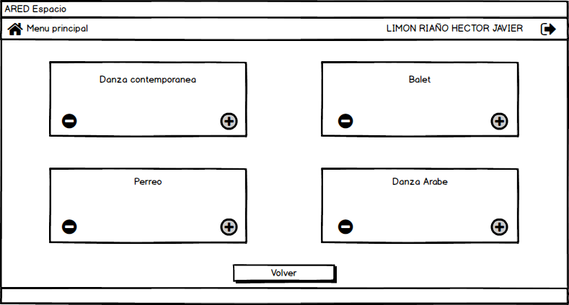

Ilustración Administración de alumnos de grupos

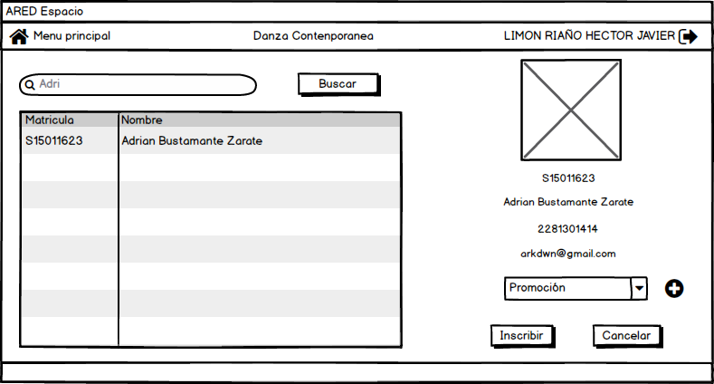

Ilustración Inscribir y dar de baja alumno de un grupo

## Administrar alumnos

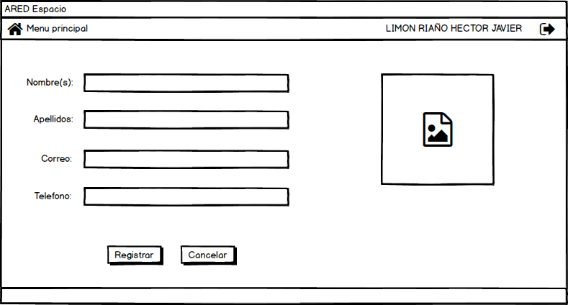

Ilustración Inscribir alumno

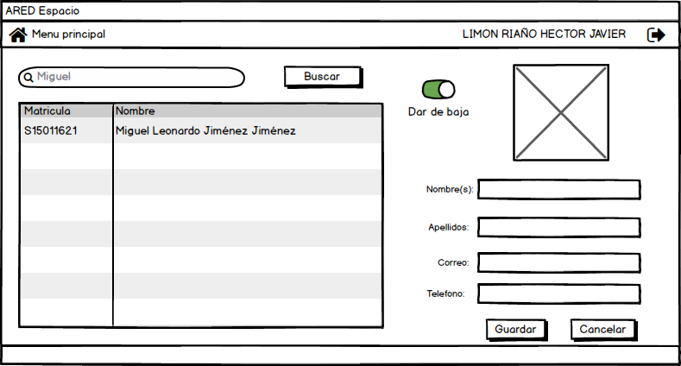

Ilustración Editar y dar de baja alumno

## Tomar asistencia

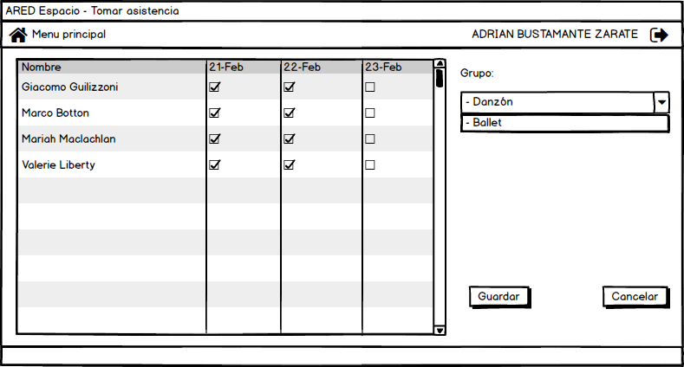

Ilustración Toma de asistencia a los alumnos de un grupo

## Administrar horarios

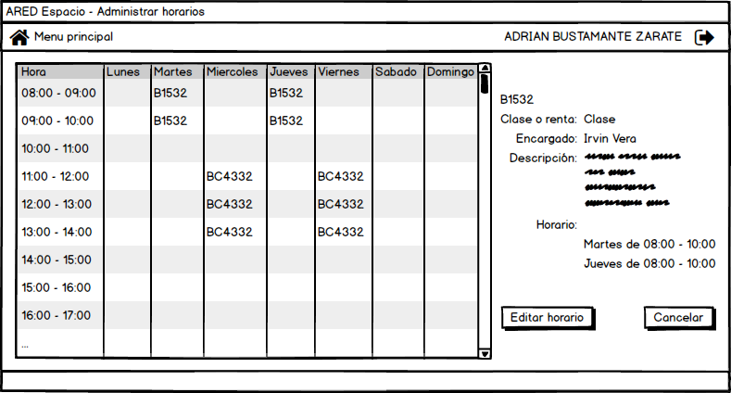

Ilustración Visualización del horario de grupos y rentas

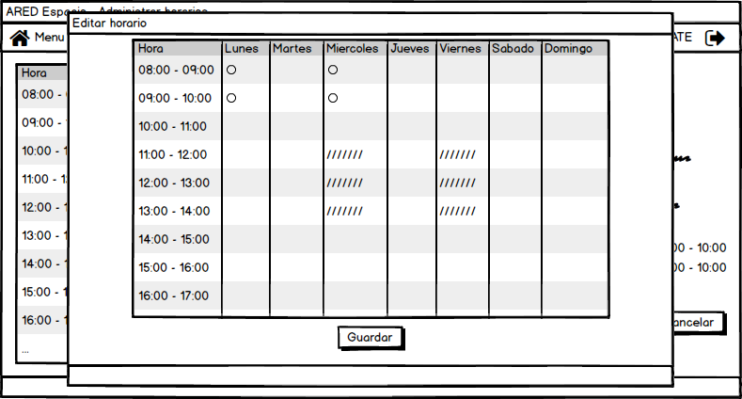

Ilustración Edición del horario de una renta o grupo

## Registrar pagos de alumnos

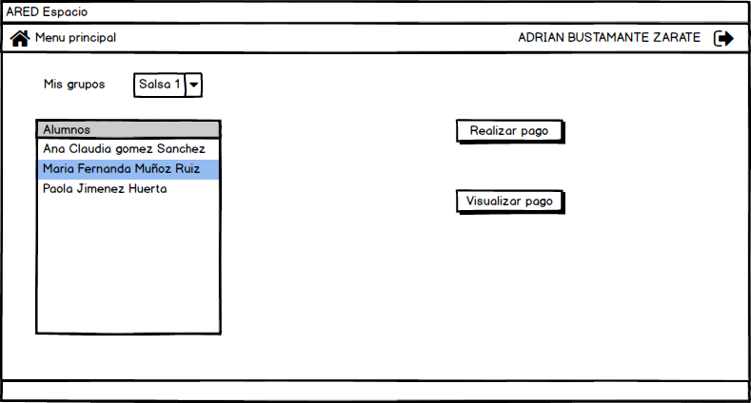

Ilustración Selección de grupo y alumno del cual se recibirá un pago

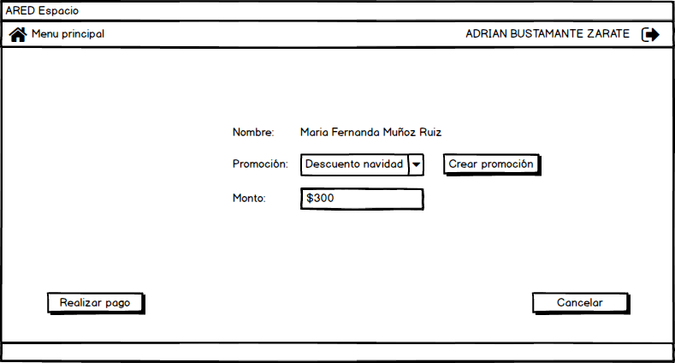

Ilustración Ingreso del monto y selección de una promoción si así lo desea

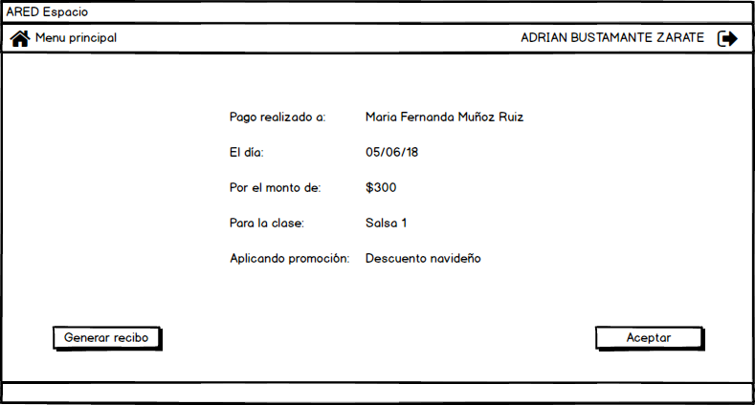

Ilustración Comprobante de pago

## Administrar clientes

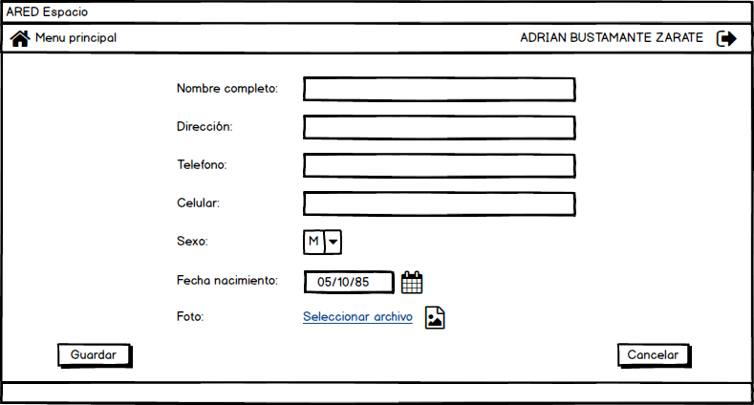

Ilustración Registro de un cliente

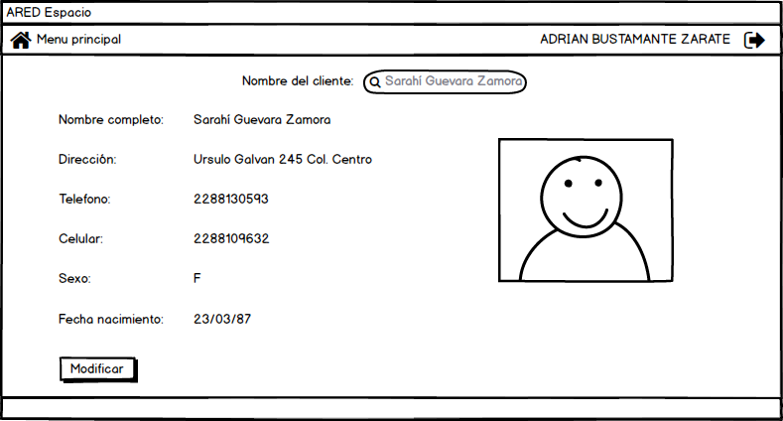

Ilustración Modificación de un cliente

## Registrar pagos de renta

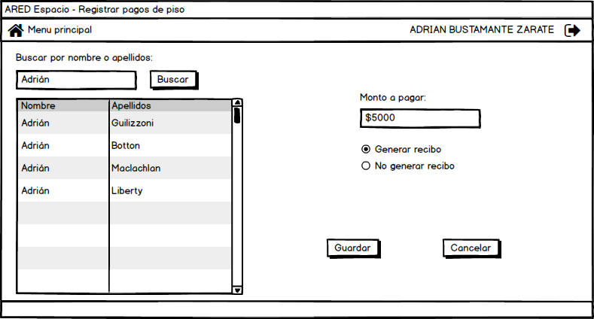

Ilustración Registro de un pago hecho por un colaborador o cliente por el espacio ocupado

## Administrar promociones

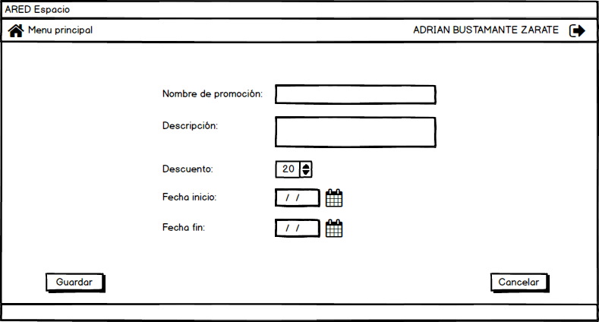

Ilustración Creación de una promoción

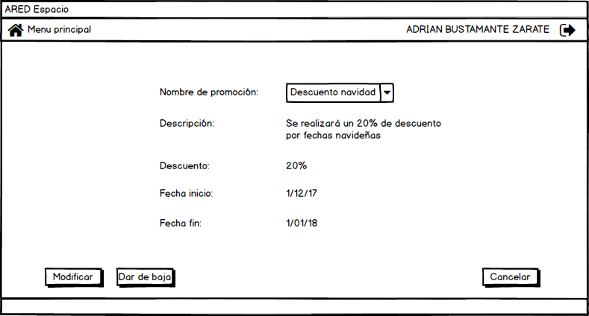

Ilustración Editar y dar de baja una promoción

## Generar reporte

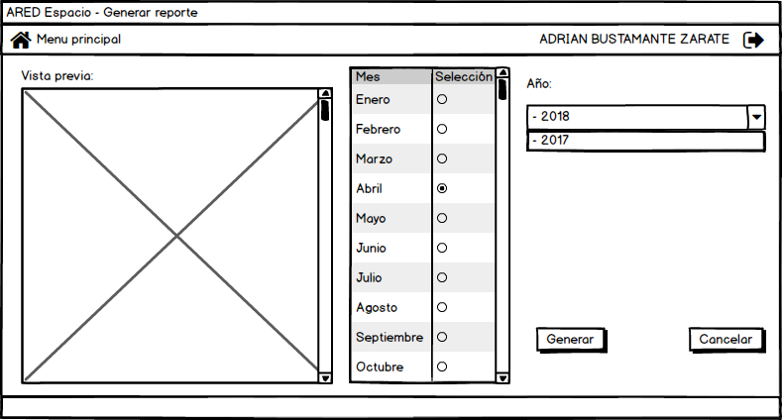

Ilustración Generación de un reporte mensual

## Administrar colaboradores

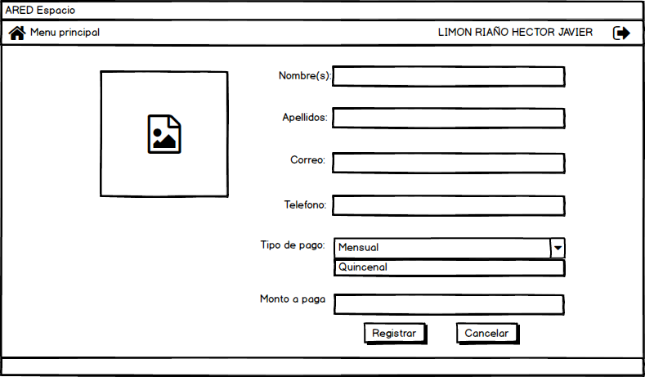

Ilustración Registro de colaboradores

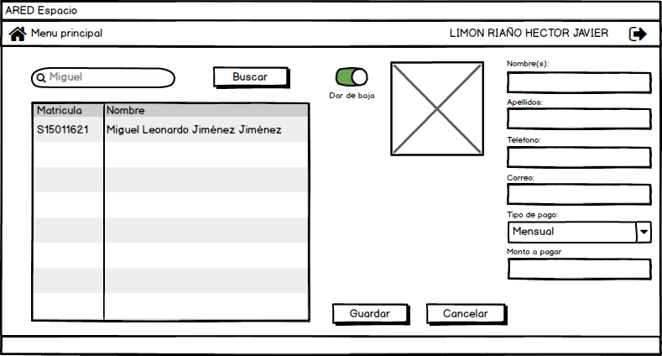

Ilustración Editar y dar de baja a un colaborador

## Administrar egresos

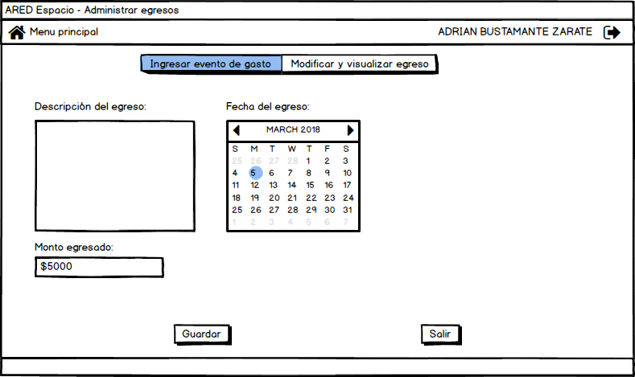

Ilustración Registro de un egreso

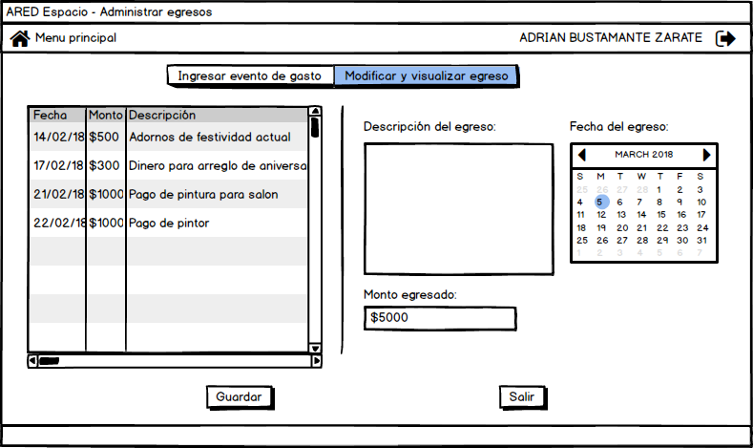

Ilustración Modificación y visualización de un egreso

## Administrar pago a colaborador

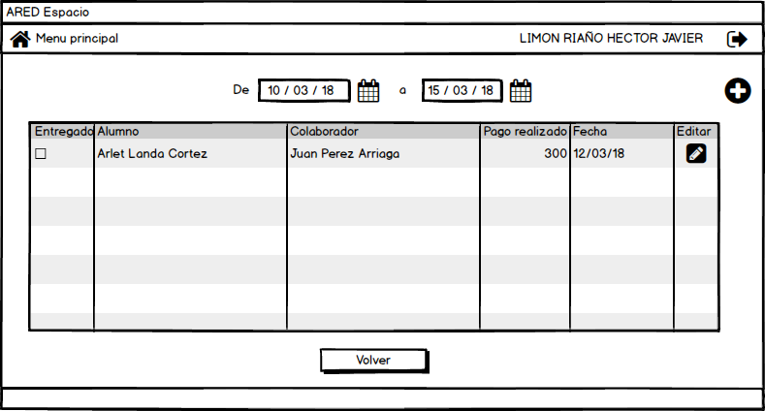

Ilustración Eliminar pago entregado al respectivo colaborador por parte del director

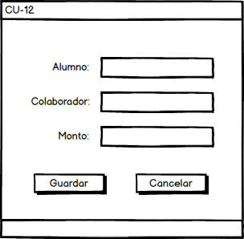

Ilustración Editar y guardar el pago a un colaborador recibido por el director

## Visualizar historial de pagos de renta

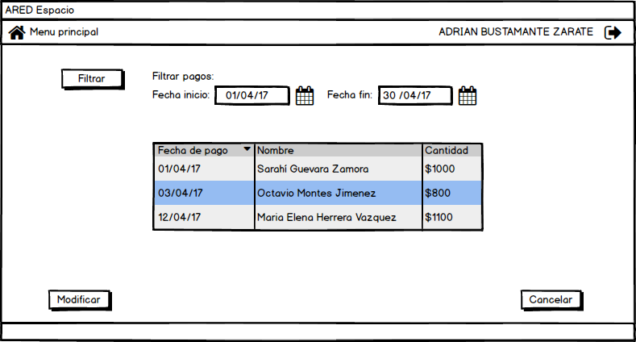

Ilustración Visualización de los pagos hechos por clientes o colaboradores

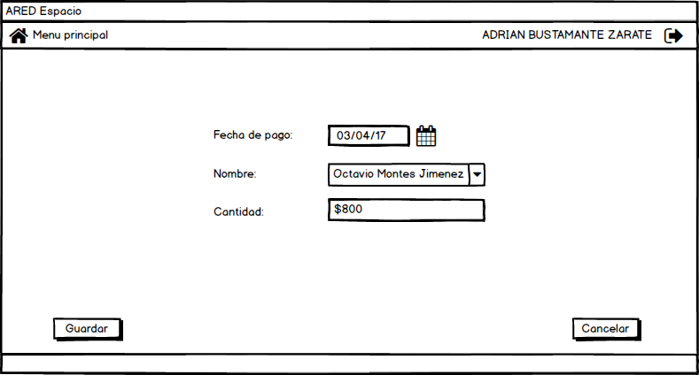

Ilustración Edición de los pagos realizados por clientes o colaboradores

## Visualizar historial de pagos de alumnos

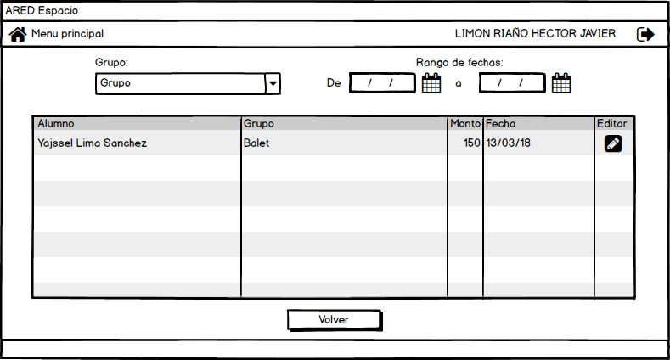

Ilustración Visualización de los pagos de los alumnos

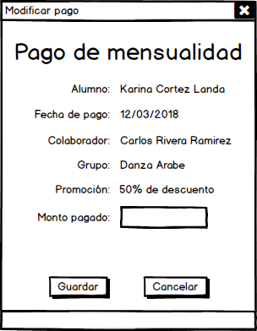

Ilustración Modificación del pago de un alumno

## Administrar egresos de Facebook

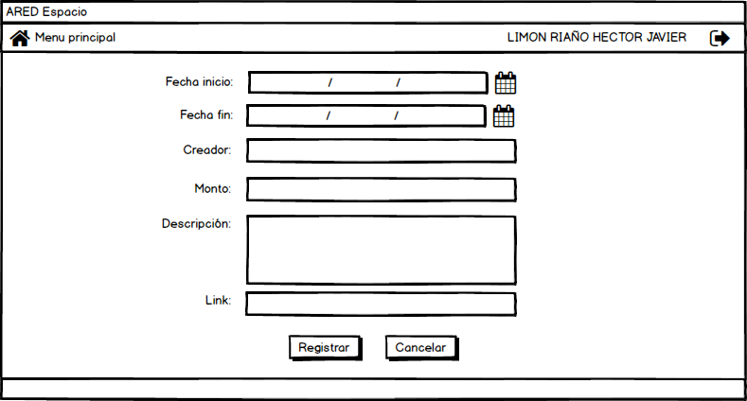

Ilustración Registro de un egreso de una publicidad realizada en Facebook

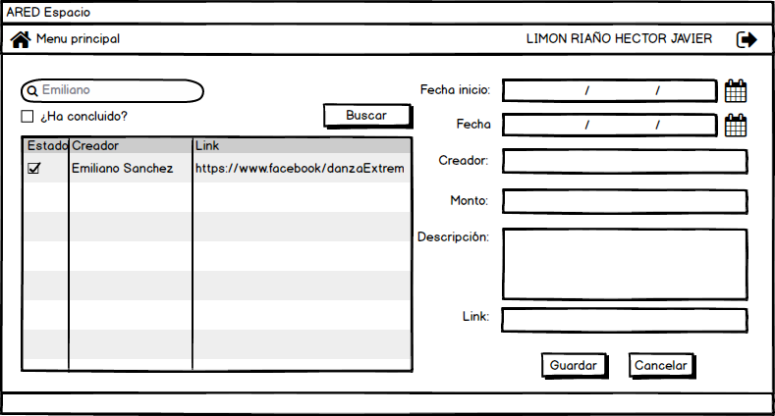

Ilustración Edición del registro del egreso de una publicidad

## Visualizar avisos y Menú principal

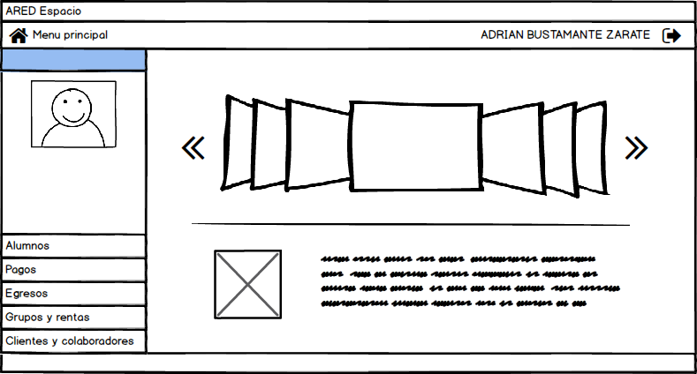

Ilustración Menú principal donde los usuarios visualizan sus avisos

## Administrar grupos

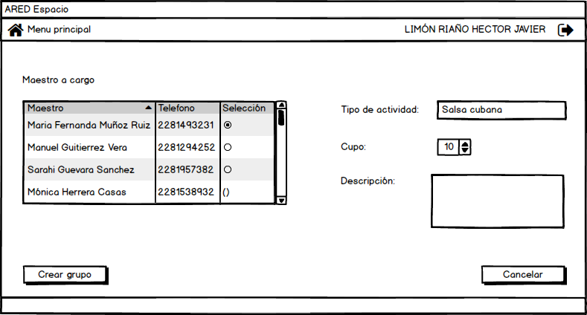

Ilustración Crear grupo

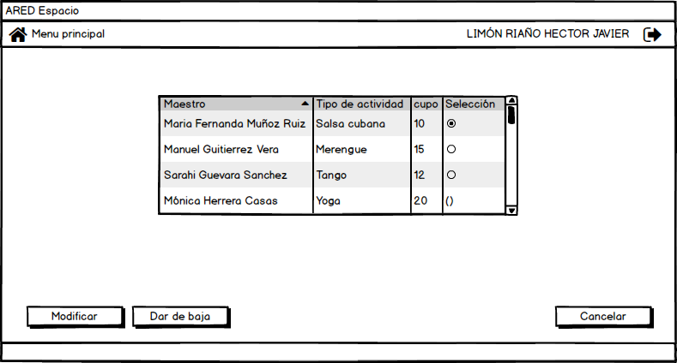

Ilustración Buscar grupo

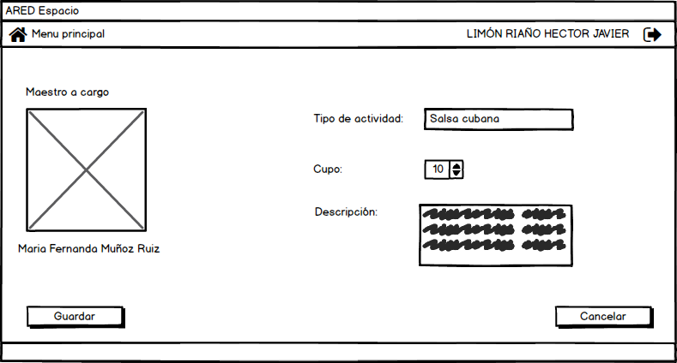

Ilustración Modificar grupo

## Administrar rentas

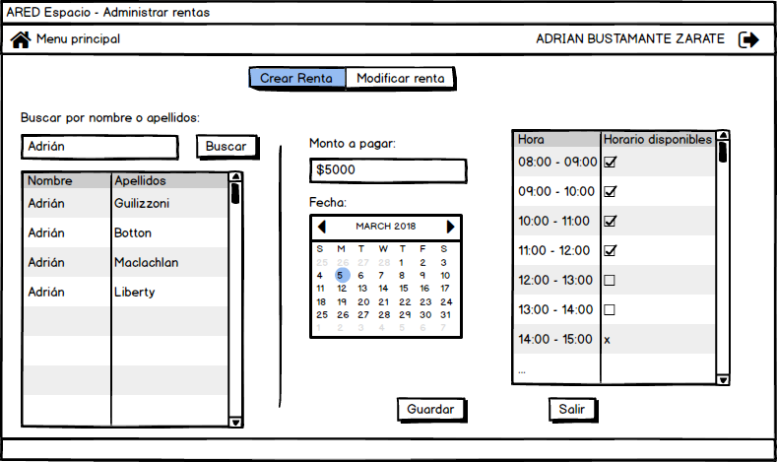

Ilustración Creación de una renta

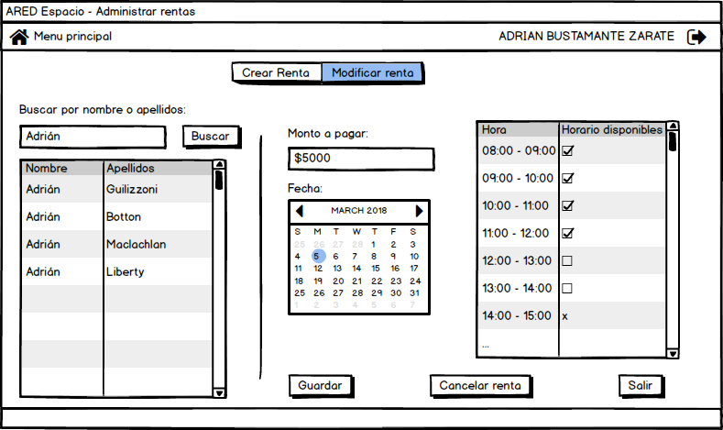

Ilustración Modificación de una renta

## Iniciar sesión

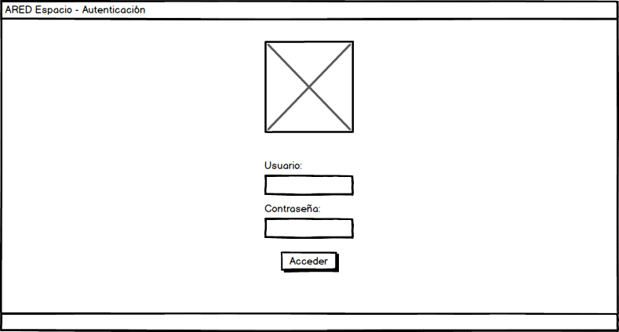

Ilustración Inicio de sesión